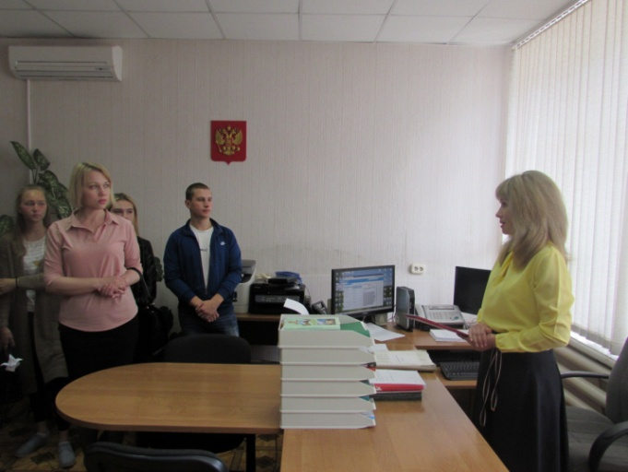
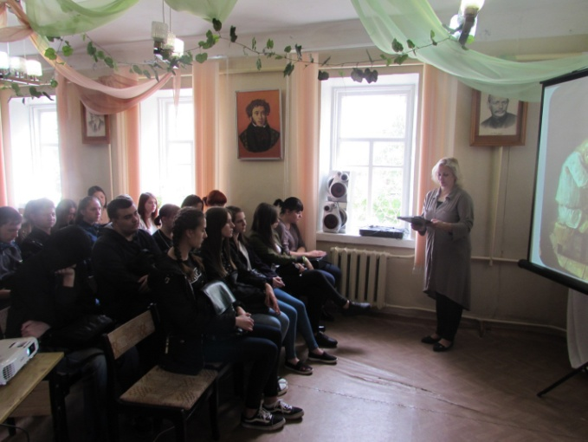
15 мая 2018 года к Международному Дню семьи в Центральной библиотеке совместно с отделом ЗАГЗ была проведена познавательная программа с элементами театрализации «В семейном кругу». На мероприятии присутствовали студенты Богучарского филиала ВГПГК. В первой части мероприятия студентам рассказали об истории семейных отношений на Руси, о том какой был уклад жизни у наших предков, чем они занимались, как распределялись обязанности в семье, как приучали детей к совместному труду, как проходили обряды свадьбы и крестин. Во второй части мероприятия, приглашенные посетили отдел ЗАГС. Ведущий специалист Елена Величенко рассказала учащимся о регистрации актов гражданского состояния, о мероприятиях, проводимых отделом ЗАГС по укреплению семейных традиций. Особое внимание на встрече было уделено вопросу реализации прав граждан в сфере государственной регистрации актов гражданского состояния, в том числе в электронном виде через Единый портал государственных и муниципальных услуг. Привела статистические данные за период с 1.01 по 15.05.2017 г. и за такой же период 2018 года. А так же студенты смогли стать участниками импровизированного бракосочетания и прочувствовать этот торжественный момент на себе в роли жениха и невесты.

